Лабораторна робота №6

Тема: проектування сканеру клавіатури з застосуванням діаграм скінчених автоматів для опису об’єктів в САПР Active-HDL.
Мета роботи: вивчити принцип роботи сканера клавіатури. Отримати навички проектування цифрових пристроїв за допомогою скінчених автоматів засобами Active-HDL.
Теоретичні відомості:
Клавіатура більшості обчислювальних пристроїв змонтована у вигляді прямокутної матриці (рис. 1), у точках перетину рядків і стовпців якої розташовуються кнопкові контакти. Скануючий пристрій, що розробляється, повинен визначати номер елемента матриці, який відповідає натисненій клавіші, і видавати відповідний йому двійковий код. СК працює у двох головних режимах:
1. Режим очікування:
1.1 На всі стовпці матриці клавіатури (МК), які позначені на рис. 1 (С0, С1, С2), подається логічна одиниця.
1.2 Всі рядки МК, які позначені на рис. 1. (R0, R1, R2), мають низький рівень сигналу – логічний нуль.
1.3 Рівень сигналів R перевіряється з кожним синхронізуючим імпульсом CLK і, якщо один з них змінить своє значення з “0” на “1”, то це сигналізує про натиснення однієї з клавіш. При цьому СК переходить в наступний режим.
2. Режим сканування:
2.1. На стовпець С0 подається сигнал високого рівня, а на всі інші стовпці – низького рівня.
2.2. Перевіряється рівень сигналів R.
2.3. Якщо рівень одного з R (наприклад R1) зміниться з “низького” на “високий”, то це означає, що було замкнено контакт, який розташований на перетині стовпця С0 та рядка R1. Тобто номер елемента МК, якому відповідає натиснена клавіша, знайдено.
2.4. Сканер передає цю інформацію у декодер для формування відповідного коду обраної цифри (або операції) та знову переходить до режиму очікування;
2.5. Якщо рівень всіх рядків R залишається низьким, то пп.2.1,2.2 повторюються послідовно для усіх стовпців C0 – С2 до тих пір, доки не буде виконана умова 2.3.
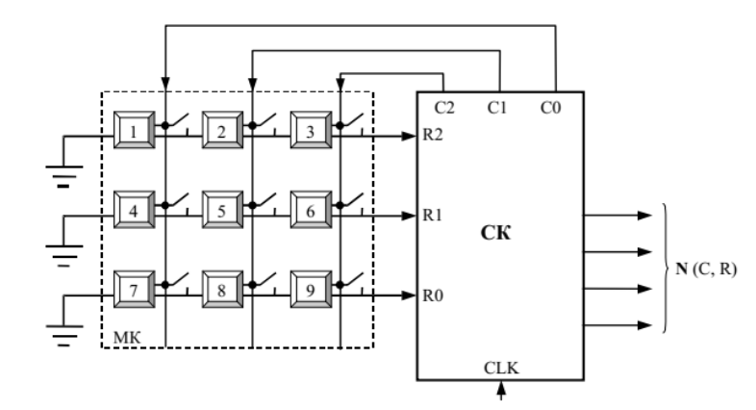
Рис. 1. Функціональна схема сканера клавіатури

Приклад:
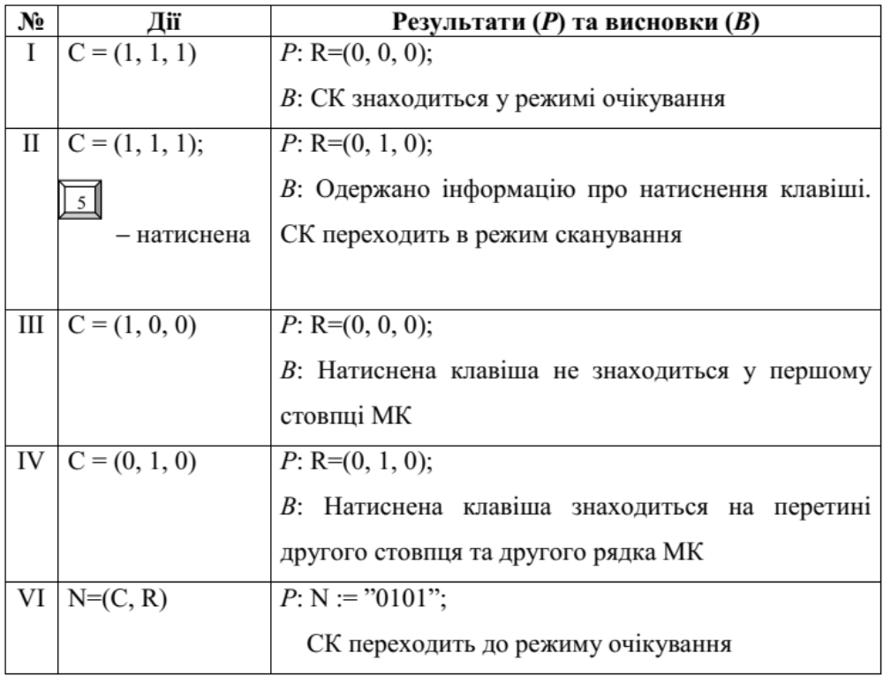

Діаграми скінчених автоматів в VHDL:
Однією з форм представлення проекту в VHDL є діаграми скінчених автоматів, які дозволяють наочно представити роботу пристрою, що проектується, в формі ланцюга кіл (скінчених станів об'єкта) і стрілок (переходів між станами), змоделювати його роботу і згенерувати код VHDL.
Скінчена динамічна система називається скінченим автоматом, якщо стан системи на кожному такті однозначно визначається:
а) станом системи на попередньому такті;
б) умовами переходу на поточний такт або на попередній такт.
Таким чином, за допомогою діаграм скінчених автоматів можуть бути описані будь-які послідовні, синхронізовані у часі процеси. В САПР Active-HDL
формування і редагування діаграм проводиться у вікні Редактора Скінчених Автоматів (FSM Editor), яке може бути створене командою меню File\New\State_Diagram.
При формуванні діаграм скінчених автоматів потрібно враховувати, що наявність синхронізуючого імпульсу і задаючого впливу обов'язкова.

Порядок виконання роботи:
1. Ознайомитися з можливостями редактора скінчених автоматів (FSM Editor) в Active-HDL.
2. Виходячи з основного принципу роботи сканера клавіатури, визначити основні стани пристрою і умови переходу від одного стану до іншого. При цьому кількість клавіш на клавіатурі дорівнює 15 (0 … 9, ‘+’, ‘-’ , ‘/’ , ‘*’ , ‘=’).
3. Визначити інтерфейс системи.
4. Створити нову діаграму скінчених автоматів (меню File\NewDesign\FSM Diagrame).
5. За допомогою New Design Wizard і New Source File Wizard створити новий проект і макет діаграми скінчених автоматів.
6. Скласти діаграму скінчених автоматів.
7. Використовуючи кнопку робочої панелі FSM State Editor, створити в робочій області необхідну кількість кружків (поз.1, рис. 2) відповідно до кількості можливих станів СК (S0, S1 …), які були визначені в п.2.
8. Використовуючи кнопку робочої панелі FSM State Editor, відобразити за допомогою стрілок зв'язки між станами (поз.2, рис. 2);
9. Оскільки як в режимі очікування, так і в режимі сканування потрібно перевіряти чи має хоча б один з сигналів R значення “1”, то буде зручно ввести локальний сигнал К = (R0 or R1 or R2) (поз. 3, рис. 2) за допомогою кнопки робочої панелі FSM State Editor. Визначити властивості даного об'єкта (параметри, дії, умови) відповідно до п.2. Для відкриття відповідного діалогового вікна слід навести курсор на умовне позначення нульового стану (S0), клацнути правою кнопкою миші і вибрати пункт “Properties" з локального меню.
10. Аналогічним чином визначити властивості всіх інших елементів діаграми (станів S1 .. Sn (поз.4, рис. 2), переходів (поз 5, 6, рис. 2) та локального сигналу К). Додати джерело діаграми (поз. 7, рис. 2). Для цього треба клацнути лівою кнопкою миші за межами полів сторінки і вибрати з локального меню пункт “Properties", визначити синхронізуючий і установчий сигнали.
11. Послідовним натисненням кнопок сформувати і відобразити код VHDL, відповідно створеній діаграмі скінчених автоматів.
12. Вивчити відповідність графічних об'єктів діаграми і VHDL коду.
13. Скомпілювати пристрій та промоделювати його роботу.
14. Підготувати звіт по роботі.

Приклад реалізації СК для 4-х клавішної клавіатури:

Нижче наведено приклад реалізації сканера клавіатури для чотирьох клавіш. Визначимо основні стани та умови переходу від одного стану до іншого:
S0: С0=С1=С2=1, R1=R0=0
Якщо K=R1 or R0 =1, переходимо в стан S1;
S1: C0=1, C1=0
Якщо K =1 – переходимо в S2; якщо K =0 – переходимо в S3;
S3: C0=0, C1=1
Якщо K =1 – переходимо в S2;
S2: Сформувати вхідні сигнали для дешифратора (номер рядка і стовпця матриці).
Якщо активований раніше сигнал R знов став рівним 0 (кнопка відпущена), то перейти в стан S0. Результати моделювання діаграми скінчених автоматів наведені на рис. 2.

Хід роботи: ВІДПОВІДНИЙ VHDL-КОД ДЛЯ РОЗРОБЛЕНОЇ ДІАГРАМИ СКІНЧЕНИХ АВТОМАТІВ
library IEEE;
use IEEE.std_logic_1164.all;
use IEEE.std_logic_arith.all;
use IEEE.std_logic_unsigned.all;
entity Keyboard is
port (
CLK: in STD_LOGIC;
NC1: out STD_LOGIC;
NC2: out STD_LOGIC;
NR1: out STD_LOGIC;
NR2: out STD_LOGIC;
NR3: out STD_LOGIC;
NR4: out STD_LOGIC;
NR5: out STD_LOGIC;
C1: inout STD_LOGIC;
C2: inout STD_LOGIC;
C3: inout STD_LOGIC;
R1: inout STD_LOGIC;
R2: inout STD_LOGIC;
R3: inout STD_LOGIC;
R4: inout STD_LOGIC;
R5: inout STD_LOGIC);
end Keyboard;
architecture Keyboard of Keyboard is
-- diagram signals declarations
signal K: STD_LOGIC;
-- SYMBOLIC ENCODED state machine: Sreg0
type Sreg0_type is (
S1, S2, S3, S4, S5
);
-- attribute enum_encoding of Sreg0_type: type is ... -- enum_encoding attribute is not supported for symbolic encoding
signal Sreg0: Sreg0_type;
begin
----------------------------------------------------------------------
-- Machine: Sreg0
----------------------------------------------------------------------
Sreg0_machine: process (CLK)
begin
if CLK'event and CLK = '1' then
-- Set default values for outputs, signals and variables
-- ...
case Sreg0 is
when S1 =>
if K='1' then
Sreg0 <= S2;
end if;
when S2 =>
if K='1' then
Sreg0 <= S3;
elsif K='0' then
Sreg0 <= S4;
end if;
when S3 =>
if K='0' then
Sreg0 <= S1;
elsif K='1' then
Sreg0 <= S3;
end if;
when S4 =>
if K='1' then
Sreg0 <= S3;
elsif K='0' then
Sreg0 <= S5;
end if;
when S5 =>
if K='1' then
Sreg0 <= S3;
end if;
--vhdl_cover_off
when others =>
null;
--vhdl_cover_on
end case;
end if;
end process;
-- signal assignment statements for combinatorial outputs
C1_assignment:
C1 <= '1' when (Sreg0 = S1) else
'1' when (Sreg0 = S2) else
'0' when (Sreg0 = S4) else
'0' when (Sreg0 = S5) else
'1';
C2_assignment:
C2 <= '1' when (Sreg0 = S1) else
'0' when (Sreg0 = S2) else
'1' when (Sreg0 = S4) else
'0' when (Sreg0 = S5) else
'1';
C3_assignment:
C3 <= '1' when (Sreg0 = S1) else
'0' when (Sreg0 = S2) else
'0' when (Sreg0 = S4) else
'1' when (Sreg0 = S5) else
'1';
R1_assignment:
R1 <= '0' when (Sreg0 = S1) else
'0';
R2_assignment:
R2 <= '0' when (Sreg0 = S1) else
'0';
R3_assignment:
R3 <= '0' when (Sreg0 = S1) else
'0';
R4_assignment:
R4 <= '0' when (Sreg0 = S1) else
'0';
R5_assignment:
R5 <= '0' when (Sreg0 = S1) else
'0';
NC1_assignment:
NC1 <= '0' when (Sreg0 = S2 and K='1') else
'1' when (Sreg0 = S4 and K='1') else
'1' when (Sreg0 = S5 and K='1') else
'1';
NC2_assignment:
NC2 <= '1' when (Sreg0 = S2 and K='1') else
'0' when (Sreg0 = S4 and K='1') else
'1' when (Sreg0 = S5 and K='1') else
'1';
NR1_assignment:
NR1 <= R1 when (Sreg0 = S3) else
R1;
NR2_assignment:
NR2 <= R2 when (Sreg0 = S3) else
R2;
NR3_assignment:
NR3 <= R3 when (Sreg0 = S3) else
R3;
NR4_assignment:
NR4 <= R4 when (Sreg0 = S3) else
R4;
NR5_assignment:
NR5 <= R5 when (Sreg0 = S3) else
R5;
K_assignment:
K <= R1 or R2 or R3 or R4 or R5;
end Keyboard;

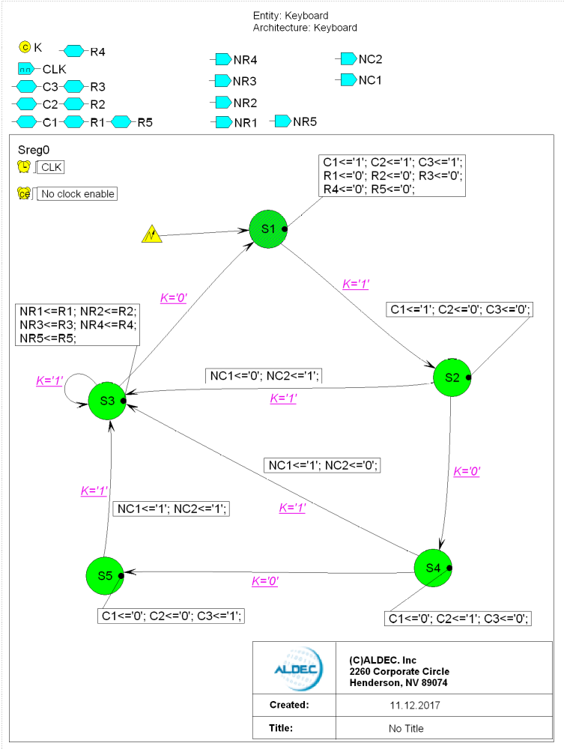
Рис. 4. Функціональна схема сканеру клавіатури для 15 кнопок
Опис основних станів та умови переходу від одного до іншого:
S1: С1=С2=С3=1, R1=R2=R3=R4=R5=0
Якщо K=R1 or R2 or R3 or R4 or R5 =1, переходимо в стан S2;
S2: C1=1, C2=0, C3=0
Якщо K=1 – переходимо в S3; якщо K=0 – переходимо в S4;
S4: C1=0, C2=1, C3=0
Якщо K=1 – переходимо в S3; якщо K=0 – переходимо в S5;
S5: C1=0, C2=0, C3=1
Якщо K=1 – переходимо в S3;
S3: Сформувати вхідні сигнали для дешифратора (номер рядка і стовпця матриці).

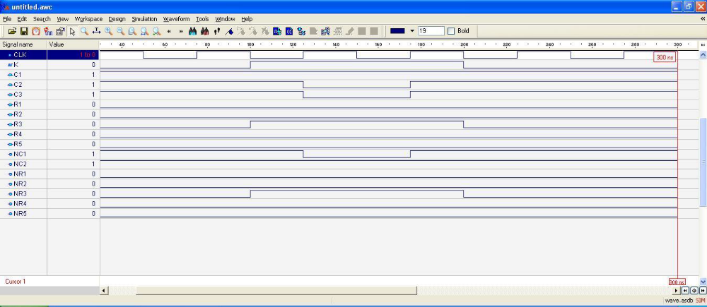

Рис. 5 Моделювання роботи СК

Висновок:Під час лабораторної роботи я вивчив принцип роботи сканера клавіатури, а також отримав навички проектування цифрових пристроїв за допомогою скінчених автоматів засобами Active-HDL.
У діаграмі скінчених автоматів було використано найоптимальніша кількість станів, а також були правильно визначені умови та дії, у зв’язку з чим VHDL-код сформувався і зкомпілювався без помилок. Діаграма скінчених автоматів та код повністю відповідають визначеним основним станам пристрою і умовам переходу від одного стану до іншого. В свою чергу основні стани пристрою і умови переходу від одного стану до іншого визначалися відповідно основному принципу дії сканера клавіатури та інтерфейсу цієї системи для 4 кнопок

